《计算机基础》
班级： 考号： 姓名：
一 | 二 | 三 | 四 | 合计
一、选择题。（40分，每题2分）
1、在word编辑状态下，若要调整光标所在段落的行距，首先进行的操作是（ ）
A. 打开“开始”选项卡 B. 打开“插入”选项卡
C. 打开“页面布局”选项卡 D. 打开“视图”选项卡
2、在word 2007中，要使文档的标题位于页面居中位置，应使标题（ ）
A. 两端对齐 B. 居中对齐 C. 分散对齐 D. 右对齐
3、word 2007是（ ）公司开发的文字处理软件
A. 微软（Microsoft） B. 联想（Legend）
C. 方正（Founder） D. 莲花（Lotus）
4、下列操作中，不能实现对文档的保存的操作是（ ）
A. Office按钮→保存 B. Office按钮→另存为
C. Office按钮→新建 D. Ctrl+S
5、word 2007 默认的文件扩展名是( )
A. .doc B. .docx C. .xls D. .ppt
6、在word 2007中，若要将一些文本内容设至为黑体字，则首先应该（ ）
A. 单击B按钮 B. 单击带下划线的U按钮
C. 选定文本内容 D. 单击A按钮
7、在word 2007中，如果已存在一个名为nol.docx的文件，要想将他换名为NEW.docx，可以选择（ ）命令
A. 另存为 B. 保存 C. 全部保存 D. 新建
8、下列关于word 2007文档窗口的说法中，正确的是（ ）
A. 只能打开一个文档窗口
B. 可以同时打开多个文档窗口，被打开的窗口都是活动窗口
C. 可以同时打开多个文档窗口，但其中只有一个活动窗口
D. 可以撤销所有的错误操作
9、在退出word 2007时，如果有工作文档尚未存盘，系统的处理方法是（ ）
A. 不予理会，照样退出
B. 自动保存文档
C. 会弹出一要求保存文档的对话框供用户决定保存与否
D. 有时会有对话框，有时不会
10、word 2007可以同时打开多个文档窗口，但是文档窗口打开的越多，占用内存会（ ）
A. 越少，因而速度会更慢 B. 越少
C. 越多，因而速度会更快 D. 越多，因而速度会更慢
11、在段落格式中，可以更改段落的对齐方式，其中效果上差别不大的是（ ）
A. 左对齐和右对齐 B. 左对齐和分散对齐
C. 左对齐和两端对齐 D. 两端对齐和分散对齐
12、在word 2007中要建立一个表格，方法是（ ）
A. 用↑、 ↓、 ← 、→ 光标键画表格
B. 用ATL键、Ctrl键和↑、↓、←、→光标键画表格
C. 用Shift键和↑、↓、←、→光标键进行画表格
D. 选择插入选项卡中的表格命令
13、如果要使word 2007编辑的文档可以用word 2003打开，下列说法正确的是（ ）
A. Office按钮 另存为“word97—2003文档”
B. Office按钮 另存为“word文档”
C. 将文档直接保存即可
D. word 2007编辑保存的文件不可以用word 2003 打开
14、启动word后，系统为新文档的命名应该是（ ）
A. 系统自动以用户输入的前8个字
B. 自动命名为“.Doc”
C. 自动命名为“文档1”或“文档2”或“文档3”
D. 没有文件名
15、在word主窗口的右上角，可以同时显示的按钮是（ ）
A. 最小化、还原和最大化 B. 还原、最大化和关闭
C. 最小化、还原/最大化和关闭 D. 还原和最大化
16、设Windows处于系统默认状态，在Word编辑状态下，移动鼠标至文档行首空白处（文本选定区）连击左键三下，结果会选择文档的（ ）
A. 一句 B. 一行 C. 一段 D. 全文
17、在word编辑状态下，连续进行了两次“插入”操作，当单击一次“撤消”按钮后（ ）
A. 将两次插入的内容全部取消 B. 将第一次插入的内容取消
C. 将第二次插入的内容取消 D. 两次插入的内容都不被取消
18、在word中，在页面设臵选项中，系统默认的纸张大小是（ ）
A. A4 B. B5 C. A3 D. 16开
19、在word的表格操作中，改变表格的行高与列宽可用鼠标操作，方法是（ ）
A. 当鼠标指针在表格线上变为双箭头形状时拖动鼠标
B. 双击表格线 C. 单击表格线 D. 单击“拆分单元格”按钮
20、在word的编辑状态下，选择了整个表格，执行了表格菜单中的“删除行”命令，则（ ）
《计算机基础》第1页
A. 整个表格被删除 B. 表格中一行被删除
C. 表格中一列被删除 D. 表格中没有被删除的内容
二、填空题。（20分，每空1分）
1.退出Excel 2007程序的方法也有很多，可以执行相关菜单命令，或者直接单击 按钮。使用快捷键 也能关闭Excel 2007.
2.行距决定段落中各行文本之间的垂直距离，系统默认值使 。
3.选择“Office按钮”，然后选择 命令，可以将以前版本的Word文档转换为Word 2007 文档格式。
4.在Word 2007中，文本的输入可以分为两种模式： 模式和 模式。系统默认的文本输入模式为 模式。
5.如果要保存文档，可以选择“Office按钮”，然后选择 命令。
6.按Delete键，将删除插入点 侧的一个字符。
7. 组里包括很多属性的设置，有字体、字号、颜色及其他格式。
8.Word 2007提供的段落对齐方式主要有 齐、居中、右对齐、 对齐和分散对齐五种。
9.使用“插入”选项卡中 组的“图表”按钮，可以轻松地插入各种图表。
10.设置文档背景时，选择“页面布局”→ →“填充效果”命令进行操作。
11.设置页眉和页脚时，选择 →“页眉和页脚”→“页眉”→“编辑页眉”命令。
12.如果要关闭文档，可以选择“Office按钮”，然后选择 命令。
13.与Word 2007的工作界面相比，Excel 2007的编辑区变为一个一个的小方格，增加了 和 ，还多了一个数据 和一个切换工作条，视图栏中的按钮组也发生了变化。
14.Excel 2007窗口中心的空白区域是 ，它是输入、编辑文档的区域。
三、判断题。（20分，每题2分）
- 段落中进行首行缩进的默认磅值为2个字符。（ ）
- 更改字体在“插入”选项卡中进行操作。（ ）
- 在word文档编辑中，Backspace可以删除插入点左侧的字符。（ ）
- Ctrl+V可以进行撤销操作。（ ）
- 工作表左侧的数字是行号，上方的英文字母是列标。（ ）
- 在Excel 2007中，主窗口不能同时显示多个工作簿。（ ）
- 在Excel 2007工作界面中单击“Office按钮”，在弹出的菜单中选择新建命令，创建新的工作簿。（ ）
- Excel 2007是电子表格处理软件。（ ）
- 保存文档的快捷组合键是Ctrl+S。（ ）
- 双击Office按钮可以关闭Word文档。（ ）
四、认识Word 2007的界面，在括号中写出各个部分的名称。（20分，每空2分）

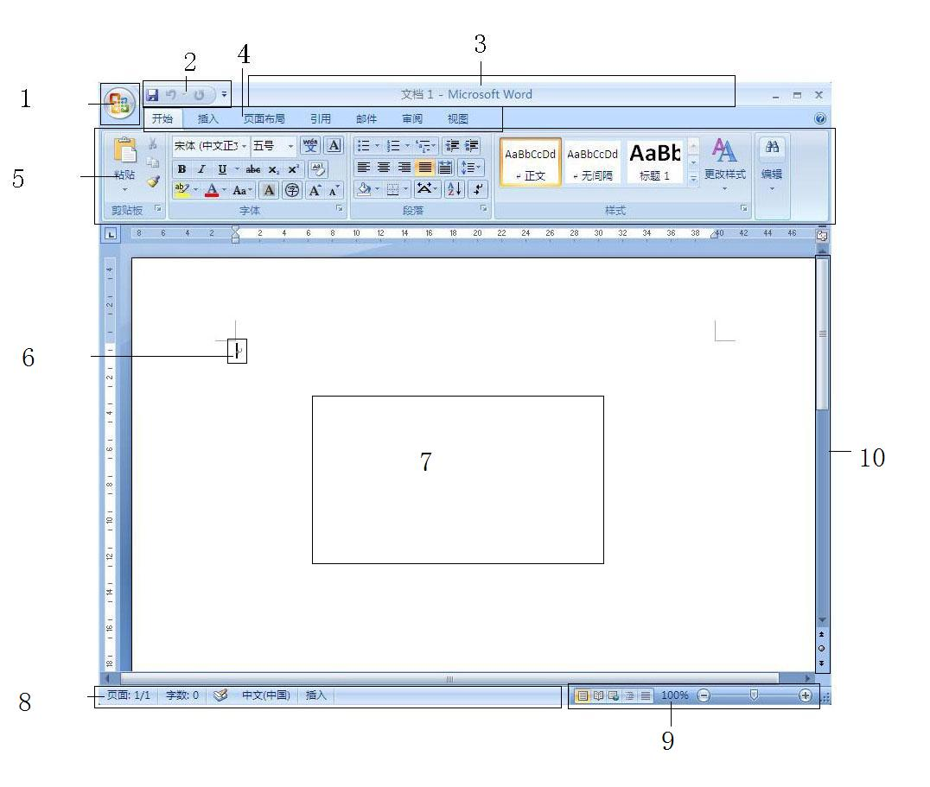

1（ ） 2（ ） 3（ ） 4（ ）
5（ ） 6（ ） 7（ ） 8（ ）
9（ ） 10（ ）
《计算机基础》第2页

